Classe: 1ère Axe: Identités et échanges

El turismo en España
Problemática: ¿Bendición o maldición? Evolución, ventajas e inconvenientes

Page web séquence: acver.fr/ekk

 | Description | AL | Objectif linguistique | Différenciation, adaptation, médiation  et numérique |  | Travail maison
1 | Cuando pienso en España...  Anticipation: Lluvia de ideas  Cuando pienso en España pienso en…..  Texte: “1960: la década del prodigioso despegue del sol y playa”  lasprovincias.es 13/06/2015 | CE  EOC  EOI | Pensar en  Les superlatifs | Brainstorming et visual mapping  Lugar / Gastronomía / Cultura / Particularidades  https://framindmap.org/c/maps/750543/public  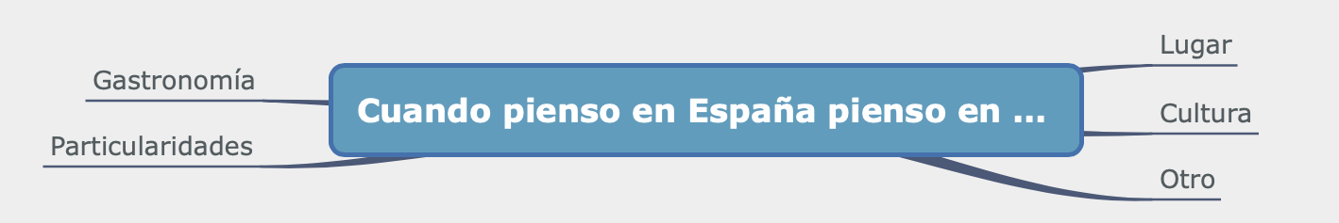  Afin d’aider certains élèves qui ont des difficultés: nous pouvons proposer un guidage par des consignes (différenciation des processus)  - Subraya los elementos que favorecieron el boom del turismo en España en los años 60.  - Presenta indicios que evidencian el desarrollo del turismo en España  Médiation: gestion des pauses récapitulatives et médiation pour compléter/enrichir la définition du concept “década prodigiosa”  - La década de los años 60 se convirtió en “la década prodigiosa” porque ….  →Stratégies de médiation p.132, volume complémentaire CECRL  Stratégies pour expliquer un nouveau concept: relier à un savoir préalable  →Médiation de concepts p.123  Coopérer dans un groupe : “Coopérer pour construire du sens”  -Diriger le travail de groupe: “Susciter un discours conceptuel”  - De un turismo local se pasa a “un turismo residencial”,  qué entendéis por “turismo residencial”  Médiation de concepts  Este fenómeno se desarrolla en España ya que ….. |  | Memoriza lo que está escrito en el cuaderno ( las ideas de la lección) para poder explicar los aportes positivos del turismo a la España de la transición
2 | El turismo actual en EspañA  Audio:  CO1 : El turismo actual en España A2+  http://acver.fr/ekn  CO2: El Boom turístico en España B1  http://acver.fr/eko  CO3: El turismo, motor de la economía en España B1  http://acver.fr/ekp  CO4: Barcelona, el problema del turismo masivo B1  http://acver.fr/ekq | CO  EOC  EOI | L’expression de l’opposition | Différenciation des processus  Baladodiffusion avec QR Code  Différenciation des contenus  4 groupes avec 4 CO différentes, 3 groupes hétérogènes et 1 groupe d’élèves avec un niveau plus faible (CO1)  CO1 CO2 CO3 CO4  Mise en place de la méthode jigsaw  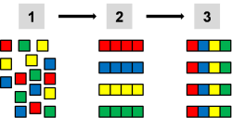  Mise en commun:  Cada grupo realiza un balance de la situación actual del turismo y un portavoz hace una síntesis al oral (grabaciones): cada alumno del grupo da una idea. |  | Retomar la grabación de otro grupo: ajustar, escribir el resumen  - mediación  Expression de l’opposition
3 | Los inconvenientes del turismo  Supports selon groupes de besoins par activités langagières:  CE : La turistificación  → Faire le compte rendu du document  CO: Vecinos contra el turismo  → Faire le compte rendu du document  http://acver.fr/ekr  EOC : Las consecuencias negativas del turismo de masa | CO  CE  EOC | Réemploi expression de l’opposition | Différenciation des contenus: groupes de besoins par activités langagières  CE/ COEOC  Mise en commun des idées: cada alumno propone dos ideas. |  | Explica en algunas líneas de qué manera las fotos ilustran lo que dice el texto.  https://padlet.com/navarro_espagnol/wuneuzlfnusi

4 | Activité de fin de séquence  Interaction: Table ronde | CO: España destino favorito de vacaciones. https://youtu.be/BUajJRj3ctw  EOI: Comentario de un dibujo humorístico, portada de la revista satírica jueves, n°2151

5 | Évaluation | CO: La « turismofobia » atraviesa la economía de España:  Realiza un balance en español: https://youtu.be/y47gvFc6N_I  EE : En qué medida esta fotografía responde o no a la problemática: ¿El turismo en España, bendición o maldición ?

 | Remédiation à la maison | - Remédiation collective: par les élèves, au tableau 5 phrases types issues des copies des élèves  - Remédiation individuelle: chaque élève corrige sur sa copie les erreurs entourées par l’enseignant

Activités langagières | Niveau de compétence ciblé | Descripteurs retenus
Réception/compréhension: écouter | B1 | Je peux comprendre les points essentiels quand un langage clair et standard est utilisé.
Réception/compréhension:  lire | B1 | Je peux comprendre des textes rédigés dans une langue courante.
Production/expression:  écrire | B1 | Je peux écrire un texte simple et cohérent pour donner mon opinion personnelle.
Production/expression:  parler en continu | B1 | Je peux articuler des expressions de manière simple afin de raconter des faits.  Je peux brièvement expliquer mes opinions.
Interaction:  interagir à l’oral | B1 | Je peux échanger en donnant un grand nombre d’informations sur des sujets familiers.
Médiation orale | B1 | Je peux interpréter et transmettre des informations factuelles explicites, à condition de pouvoir me préparer à l’avance et que les intervenants parlent dans une langue claire et courante.

1960: la década del prodigioso despegue del sol y playa  La década de 1960 en España es la del movimiento hippie, la minifalda, la locura por los Beatles y el baile del twist en los guateques. Y la del desarrollo del turismo de sol y playa a un ritmo vertiginoso. El aumento de los salarios y la reducción de la jornada laboral permiten popularizar un fenómeno hasta entonces reservado para la clase más acomodada.  La llegada del Seat 600 y otros utilitarios de la época acercan el sueño de muchas familias de pasar unas vacaciones junto al mar. Arranca el 'boom' turístico.  Las costas valencianas comienzan a recibir turistas ávidos del Mediterráneo. En 1960 el número de visitantes en toda España superó los seis millones. El crecimiento será galopante hasta 1973, cuando la cifra sobrepase los 24 millones. El famoso eslogan 'Spain is different' había calado. Es la década prodigiosa del turismo. El fenómeno del turismo de masas se extiende por el litoral valenciano. Empiezan a levantarse complejos de hoteles y apartamentos y se redactan ambiciosos planes urbanísticos que no estarán exentos de detractores.  La amplia oferta de sol y playa, el clima y los precios asequibles fueron los principales ingredientes del éxito de la Comunitat Valenciana como destino vacacional. De un turismo local se pasa al procedente de otras zonas de España, como Madrid, y llevan a la masificación de la costa. A ellos se sumarán los visitantes extranjeros en las siguientes décadas. […]  A la par que el litoral valenciano se llena de turistas, a partir de la década de 1970 nace otro fenómeno: el del turismo residencial […]  Este auge de establecer la segunda residencia en el Mediterráneo se forja por el atractivo que el clima, el nivel de vida, la gastronomía y la diferencia de precio respecto a sus países de origen genera en el turista extranjero. Ingleses, belgas y holandeses, entre otras nacionalidades, han establecido verdaderas colonias en la Comunitat.  lasprovincias.es 13/06/2015 | 1960: la década del prodigioso despegue del sol y playa  La década de 1960 en España es la del movimiento hippie, la minifalda, la locura por los Beatles y el baile del twist en los guateques. Y la del desarrollo del turismo de sol y playa a un ritmo vertiginoso. El aumento de los salarios y la reducción de la jornada laboral permiten popularizar un fenómeno hasta entonces reservado para la clase más acomodada.  La llegada del Seat 600 y otros utilitarios de la época acercan el sueño de muchas familias de pasar unas vacaciones junto al mar. Arranca el 'boom' turístico.  Las costas valencianas comienzan a recibir turistas ávidos del Mediterráneo. En 1960 el número de visitantes en toda España superó los seis millones. El crecimiento será galopante hasta 1973, cuando la cifra sobrepase los 24 millones. El famoso eslogan 'Spain is different' había calado. Es la década prodigiosa del turismo. El fenómeno del turismo de masas se extiende por el litoral valenciano. Empiezan a levantarse complejos de hoteles y apartamentos y se redactan ambiciosos planes urbanísticos que no estarán exentos de detractores.  La amplia oferta de sol y playa, el clima y los precios asequibles fueron los principales ingredientes del éxito de la Comunitat Valenciana como destino vacacional. De un turismo local se pasa al procedente de otras zonas de España, como Madrid, y llevan a la masificación de la costa.  A ellos se sumarán los visitantes extranjeros en las siguientes décadas. […]  A la par que el litoral valenciano se llena de turistas, a partir de la década de 1970 nace otro fenómeno: el del turismo residencial […]  Este auge de establecer la segunda residencia en el Mediterráneo se forja por el atractivo que el clima, el nivel de vida, la gastronomía y la diferencia de precio respecto a sus países de origen genera en el turista extranjero. Ingleses, belgas y holandeses, entre otras nacionalidades, han establecido verdaderas colonias en la Comunitat.  lasprovincias.es 13/06/2015

El turismo actual en España
CO1: El turismo actual en España  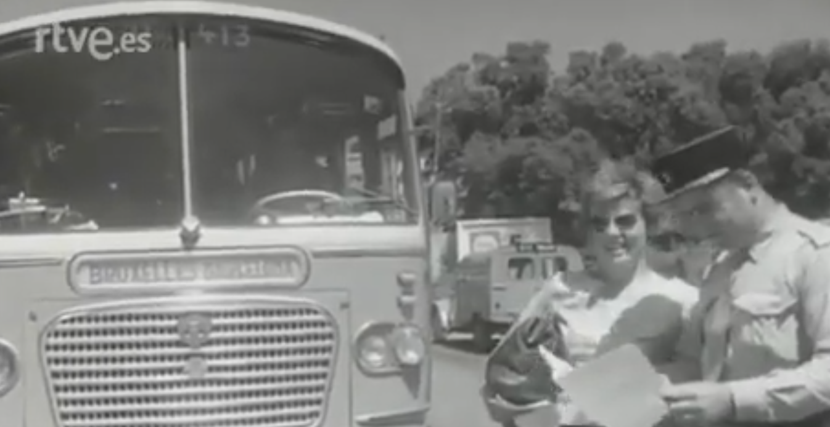  http://acver.fr/ekn | CO2: Boom turístico en España  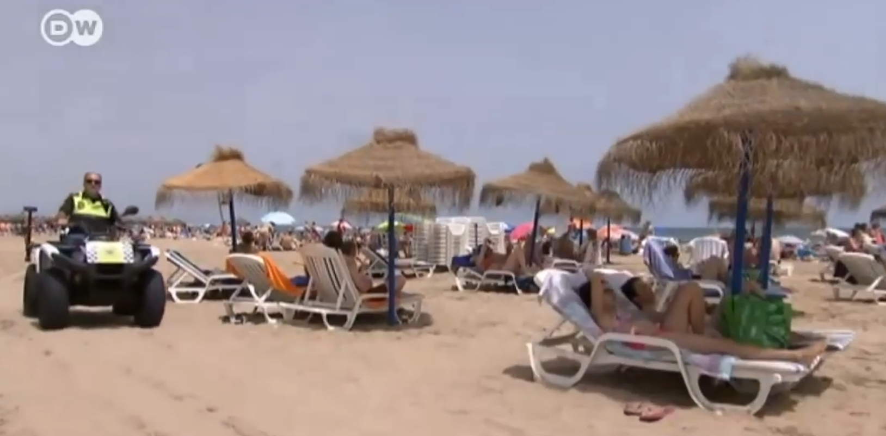  http://acver.fr/eko | CO3: El turismo motor de la economía en España  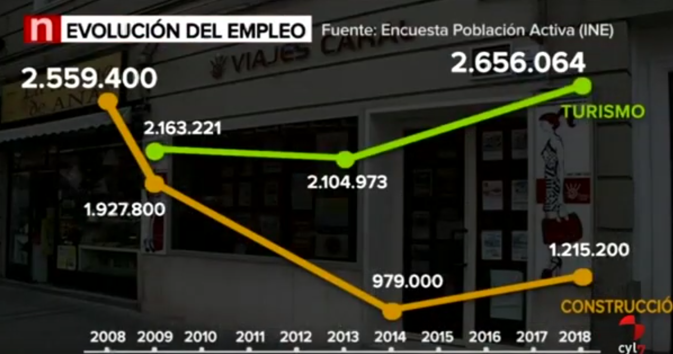  http://acver.fr/ekp | CO4: Barcelona: el problema del turismo masivo  http://acver.fr/ekq

El turismo actual en España
CO1: El turismo actual en España  http://acver.fr/ekn | CO2: Boom turístico en España  http://acver.fr/eko | CO3: El turismo motor de la economía en España  http://acver.fr/ekp | CO4: Barcelona, el problema del turismo masivo  http://acver.fr/ekq

Los inconvenientes del turismo
Comprensión escrita | Comprensión oral
Turistificación ¿Por qué los vecinos están contra el turismo?  España tradicionalmente ha recibido los turistas con los brazos abiertos, pero en los últimos años empiezan a levantarse cada vez más voces criticando el turismo. […]  Pero porqué los vecinos en las ciudades turísticas se están posicionando en contra de los turistas. Las manifestaciones de vecinos en contra del turismo, no van contra el turismo en sí mismo, sino contra la masificación turística y baja repercusión en la población local. Muchos vecinos están siendo obligados a abandonar sus viviendas en estos barrios turísticos de Barcelona, Mallorca, Valencia, etc.  La popularización de los vuelos Low cost ha favorecido un cambio cultural, propiciando desplazamientos masivos de turistas. Pero las autoridades locales aún no saben gestionar la llegada masiva de visitantes, pensando que su ciudad puede albergar un número infinito de visitantes. Pero las ciudades como cualquier territorio tienen una capacidad de carga y si se supera puede provocar grandes perjuicios, tanto a la sociedad local como a los visitantes.  Las autoridades locales hasta hace poco se plegaban a los intereses del sector hostelero, que estaban encantados con la llegada de oleadas de turistas. Pero la saturación de algunas ciudades ya ha producido cancelaciones, lo que ha encendido las alarmas […] Las quejas de otros negocios enfocados a los vecinos (comercio de proximidad) que ven su modo de vida peligrar y los problemas para cubrir plazas de servicios básicos como policía, profesores o médicos, han favorecido en cambio de conciencia de las instituciones.  Pero la mayor presión a las autoridades viene propiciada por la ciudadanía.  El encarecimiento salvaje de las viviendas, relegando la población local a la periferia o a otros municipios, ha favorecido la movilización de los vecinos.  Por todos es conocido que el turismo aporta grandes beneficios económicos a estas ciudades, pero es necesario su correcta gestión para minimizar el impacto social, ambiental y cultural derivado de esta actividad. […]  TURISMO 11/05/2018 | Vecinos contra el turismo  http://acver.fr/ekr  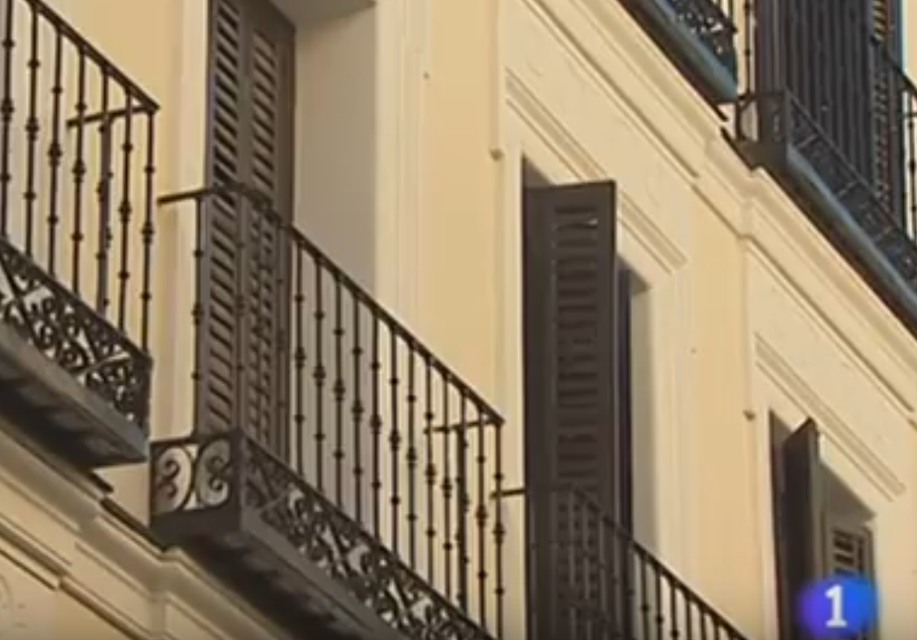  Expresión oral  Observa las fotos, ¿ Cuáles pueden ser las consecuencias negativas del turismo en masa?  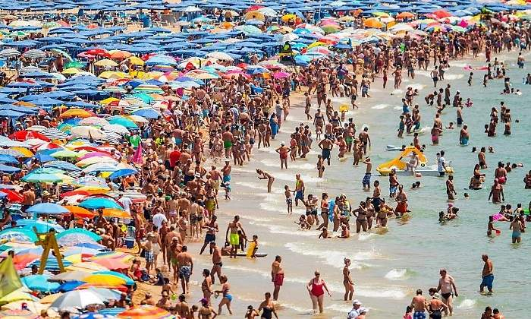  Playa de Benidorm en la alta temporada  En una calle de Mallorca

EE: Evaluación  En qué medida esta fotografía responde o no a la problemática:  El turismo en España, ¿bendición o maldición?  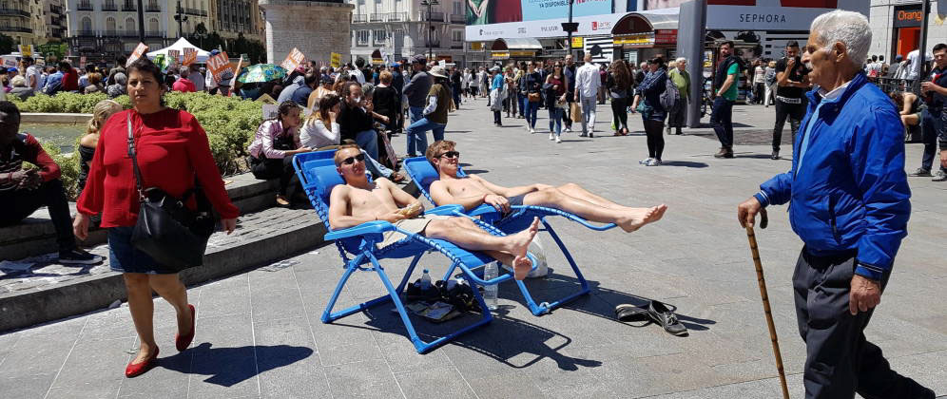  Dos turistas extranjeros toman el sol en la Puerta del Sol de Madrid tumbados en hamacas, antes de ser expulsados por la Policía. (Henar Ortega)  Note Compétence Acquisition  /20 Je peux écrire un texte simple et cohérent pour donner mon opinion personnelle. A PA ECA NA  Très bonne maîtrise Bonne maîtrise Maîtrise moyenne Maîtrise insuffisante  Respect de la consigne 2 1.5 1 0.5  Fluidité: Enchaînement des idées et cohérence 3 2 1.5 1  Recevabilité du message 3 2 1.5 1  Pertinence des idées 4 3 2 1  Richesse linguistique et vocabulaire spécifique au tourisme 4 3 2 1  Correction linguistique et orthographe 4 3 2 2 | EE: Evaluación  En qué medida esta fotografía responde o no a la problemática:  El turismo en España, ¿bendición o maldición?  Dos turistas extranjeros toman el sol en la Puerta del Sol de Madrid tumbados en hamacas, antes de ser expulsados por la Policía. (Henar Ortega)  Note Compétence Acquisition  /20 Je peux écrire un texte simple et cohérent pour donner mon opinion personnelle. A PA ECA NA  Très bonne maîtrise Bonne maîtrise Maîtrise moyenne Maîtrise insuffisante  Respect de la consigne 2 1.5 1 0.5  Fluidité: Enchaînement des idées et cohérence 3 2 1.5 1  Recevabilité du message 3 2 1.5 1  Pertinence des idées 4 3 2 1  Richesse linguistique et vocabulaire spécifique au tourisme 4 3 2 1  Correction linguistique et orthographe 4 3 2 2

